Kalkfjerner
Brugsanvisning:
Type: |  | Surt rengøringsmiddel.
Anvendelse: |  | Anvendes til periodisk fjernelse af kalk og kalksæbe på diverse overflader.
Egenskaber: |  | Må ikke anvendes på emaljerede overflader, marmor og terazzo samt andre ikke syrebestandige overflader.
Dosering: |  | Almindelige kalkaflejringer: 1 dl. pr 10 ltr. vand.  Svære kalkstensaflejringer: 1 dl. pr liter vand eller ufortyndet.  Virketid. 5 – 10 min.  Efterskylles med rent vand.
Emballage: |  | 12 x 1 ltr. flaske ( varenr 651).  3 x 5 ltr. dunk ( varenr 652 ).
Holdbarhed: |  | Opbevares forsvarligt, utilgængeligt for børn.  Skal opbevares frosfrit i veltillukket emballage.  Holdbarhed: Max 2 år i ubrudt emballage.
Revisionsdato: |  | Datablad udarbejdet / revideret: 08.02.10  Erstatter alle tidligere datablade.  Dette datablad er udarbejdet for at sikre brugere en sikker og korrekt anvendelse af produktet samt i henhold til gældende lovgivning.  Leverandøren er ikke ansvarlig for skader forårsaget ved ukorrekt anvendelse af produktet.

Sikkerhedsdatablad
1 : Produkttype og leverandør
 | Produkt:  Produkttype:  Produktregisternr.: Leverandør: |  |  | Kalkfjerner  Surt rengøringsmiddel.  IDE∙REN 8300 Odder Tlf.: 86 54 03 90 Fax 86 54 44 60
2: Sammensætning / oplysning om indholdsstoffer
Vandig opløsning af phosphorsyre, isopropanol, nonioniske tensider og citronsyre.
Øvrige oplysningspligtige stoffer:
Under 5%: Nonioniske tensider.
5 – 10%: Phosphater.
3: Fareidentifikation:
Indeholder phosphorsyre.
Irriterer øjnene og huden.
Opbevares utilgængeligt for børn.
Undgå kontakt med øjnene. Kommer stoffet i øjnene, skylles straks grundigt med vand og læge kontaktes.
4: Førstehjælp
 | Indånding: |  | Frisk luft og hvile. I alvorlige tilfælde søges læge.
 | Huden: |  | Fjern straks gennemvædet tøj. Vask huden med vand og sæbe.
 | Øjnene: |  | Der skal straks skylles med vand mindst 15 min. Søg læge.
 | Indtagelse: |  | Skyl munden grundigt med vand og drik rigelige mængder mælk eller vand. Søg læge.
5: Brandbekæmpelse og forholdsregler ved opvarmning og brand
 | Ingen
6: Forholdsregler ved spild og bortskaffelse
 | Spild opsuges i absorberende materiale og sendes til destruktion. Efterskylles med vand.
7: Håndtering og opbevaring
 | Må ikke blandes med klorholdige produkter eller hvor der har været anvendt et klorholdigt produkt uden efterskylning, da der kan udvikles klorgas. Må ikke anvendes af personer under 18 år. Skal opbevares i veltillukket emballage, utilgængeligt for børn
Fortsættes på bagsiden

8: Eksponeringskontrol / personlige værnemidler
Der anbefales brug af beskyttelseshandsker og sikkerhedsbriller. Sørg for god udluftning.
Vi anbefaler at bruge bekyttelseshandsker af latex, butyl- eller nitrilgummi
9: Fysiske – kemiske egenskaber.
 |  | Udseende: -  Lugt: -  PH-værdi: ca 0,6 i koncentrat  Kogepunkt: -  Smeltepunkt: -  Flammepunkt: -  Antændelighed: -  Selvantændelighed: - |  |  |  | Eksplosive egenskaber: -  Oxiderende egenskaber: -  Damptryk: -  Vægtfylde: 1,11 g/ml.  Opløselighed: -  Fordelingskoefficient n-octanol/vand: -  Andre oplysninger: -  ( - betyder ingen data eller ikke relevante )
10: stabilitet og reaktivitet:
 |  | Udvikler klorgas hvis det blandes med klorholdige produkter.
11: Sundhedsfarlige egenskaber, herunder evt. symptomer ved indtagelse eller optagelse i organismen
 |  | Indånding | Virker irriterende. Kan give bl.a. hovedpine og svimmelhed.
 |  | Huden: | Virker irriterende på huden ved længere tids kontakt.
 |  | Øjnene: | Virker stærkt irriterende på øjets slimhinder.
 |  | Indtagelse. | Virker irriterende i munden og mavetarmkanalen.
12: miljøoplysninger:
Mobilitet: -
Nedbrydelighed. -
Akkumulering: -
Kort- og langtidsvirkninger
På organismer der lever i vand: -
Øko- toksiotet: -
Andre skadelige virkninger: -
13: Bortskaffelse
Sendes til destruktion på Kommunekemi eller komunal modtagestation.
Kemikalieaffaldskort:
14: Transportoplysninger.
 |  | Produktet er ikke omfattet af reglerne for transport af farligt gods, efter ADR-konventionen.
15: oplysninger om regulering:
 |  | Anvendelsesbegrænsninger: |  | Må ikke anvendes af personer under 18 år. Må kun anvendes på syrebestandige overflader.
 |  | Krav om særlig uddannelse: |  | Arbejde må kun udføres af personer, der er nøje instrueret i arbejdets udførelse, produktets farlige egenskaber og de nødvendige sikkerhedsforanstaltninger,
 |  | Arbejdshygiejnisk grænseværdi: |  | Ingen grænseværdi.
16: Andre oplysninger:
Kontakt læge / skadestue. Medbring etiket eller datablad. Lægen kan rette henvendelse til Giftinformationscentralen, Rigshospitalet. Tlf. 31 39 42 33.
MAL kode: 00 – 1. ( 10% opl.) MAL kode: 1 – 4 i koncentrat.
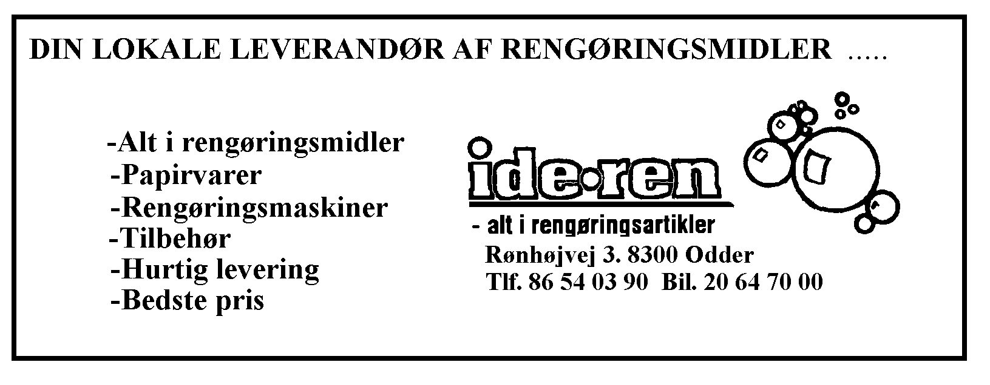 Boulstrupvej 2. 8300 Odder
Tlf. 86 54 03 90 Fax 86 54 44 60

